AI 动态追踪简要分析
基于实时网页模块与追踪结果的商业分析判断
核心判断
近几周 AI 产品竞争的核心变化，不是模型能力继续提升本身，而是头部厂商开始把竞争重心从“模型更强”转向“谁能更快占据工作流入口、形成产品闭环并建立生态控制力”。

竞争重心 | 海外主线 | 中期壁垒
模型能力 -> 工作流占位 | Agent / 多模态 / 开发入口 | 入口 + 生态 + 交付效率

这三个提炼指标对应的是三个不同层级的判断：竞争重心回答“当前市场到底在比什么”，海外主线回答“海外头部厂商最近集中在推进什么方向”，中期壁垒回答“未来 1 到 2 个季度真正可能拉开差距的能力是什么”。它们不是口号，而是把页面里的分散证据压缩成一个更适合管理视角快速理解的分析框架。
一、网页总览：当前追踪结果在告诉我什么
页面首先给出的并不是零散资讯，而是一套从实时信号到趋势判断的结构：顶部状态栏说明系统在持续更新，LIVE DESK 告诉我当前市场最值得关注的高价值动态，趋势判断与证据信息把分散事件上升成结论，快讯流与来源池再把结论拉回事实层和来源层，日报与周报则把结果转化为可直接消费的分析输出。这种结构意味着，页面不是在展示“抓到了什么”，而是在组织“如何从这些信息里形成判断”。
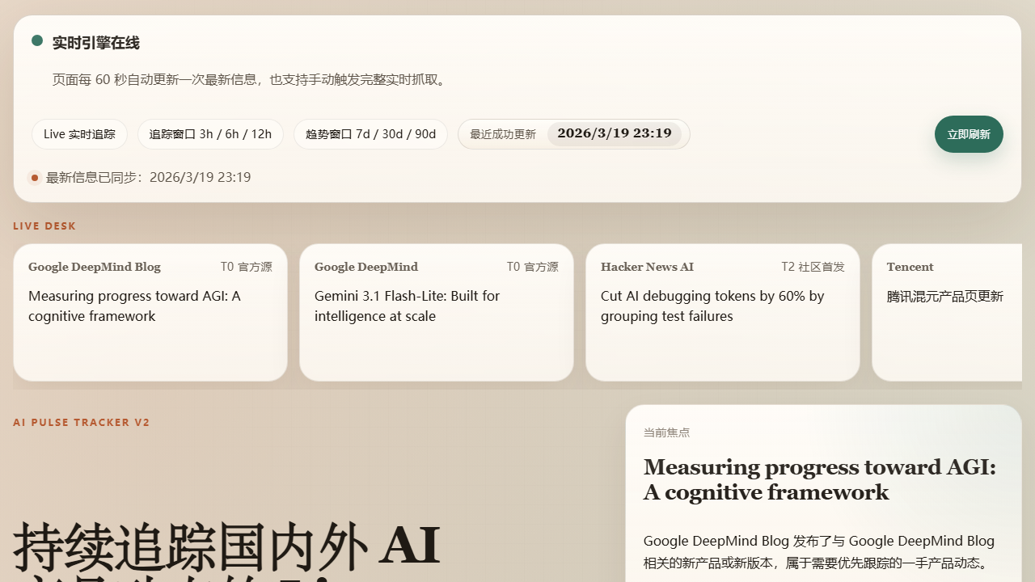
图 1 首页核心区域总览
二、实时追踪层：从状态栏与 LIVE DESK 识别主战场
顶部状态栏与 LIVE DESK 共同定义了“实时追踪”这一能力。状态栏负责说明结论的有效期，LIVE DESK 负责把近 3 小时、6 小时、12 小时内最值得关注的高价值动态压缩成少量卡片。当前卡片中反复出现 Google DeepMind、Anthropic、OpenAI 以及国内头部平台，说明高价值更新集中在少数头部玩家，而不是分散在泛资讯里。
  图 2 顶部状态栏 | 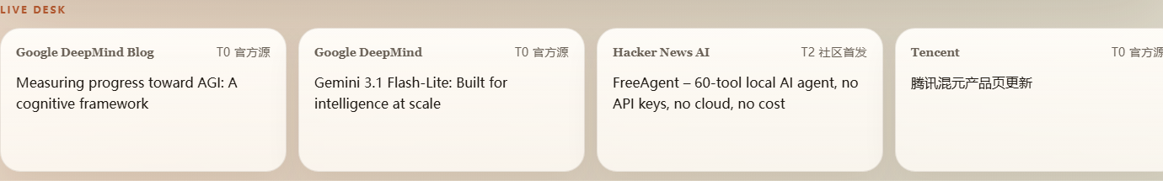  图 3 LIVE DESK

- 状态栏解决的是“这份判断是否仍然有效”的问题，确保分析建立在最近一次成功更新的快照之上。
- LIVE DESK 解决的是“此刻市场最值得看的是什么”的问题，体现系统不是平均对待所有信息，而是在主动偏向头部产品线和一手源。
- 从卡片内容看，市场高价值动态正集中在多模态、Agent、开发工具化和平台能力，而非单纯模型性能宣传。
三、判断层：从趋势判断与证据信息看到结构性变化
趋势判断模块给出的核心结论是，AI 产品竞争正从单点模型能力转向 Agent 执行、开发入口与多模态场景落地；证据信息模块则进一步展示了热门主题、热门公司、热门产品以及发布类和更新类的比例结构。两者结合后，可以看到近期行业变化并不是单条新闻的偶然叠加，而是多家头部厂商在同一方向上的同步推进。
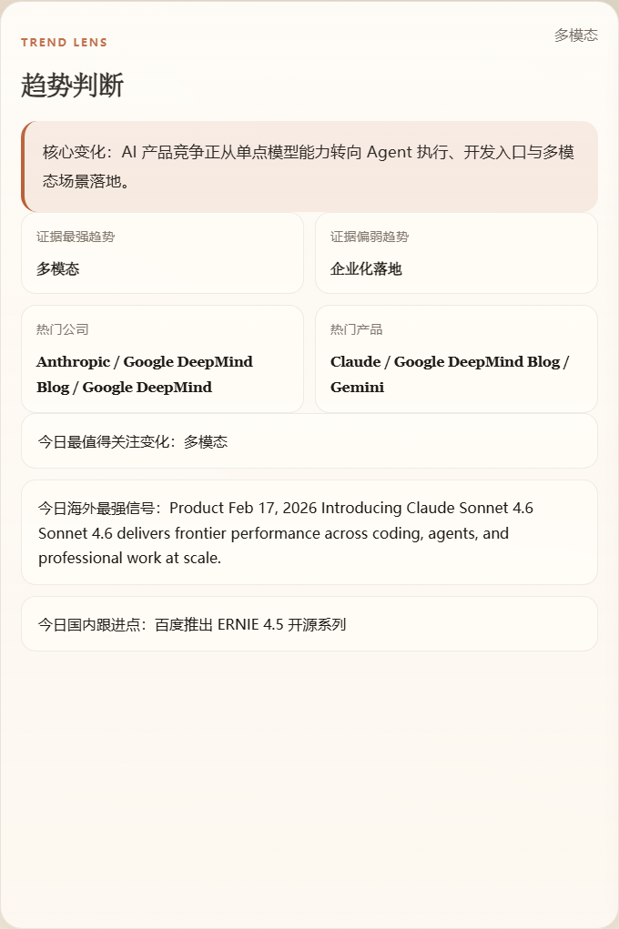  图 4 趋势判断 | 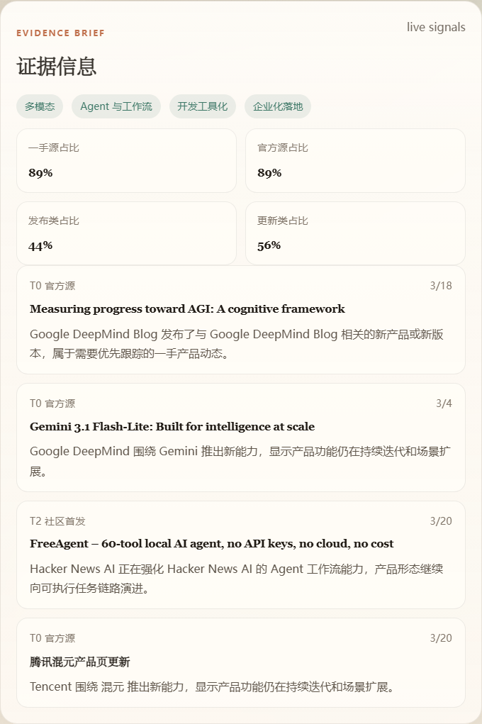  图 5 证据信息

- 多模态、Agent、开发工具化反复出现，说明这些方向已具备行业主线特征，而不是个别公司的偶发动作。
- 发布类与更新类事件并行，说明行业已经从依赖单次大版本发布，转向高频更新和持续产品化。
- “为什么是现在”的答案在于：高价值动态的重心已经从“模型更强”切换成“模型如何进入工作流”。
四、事实层：快讯流与来源池如何支撑商业判断
实时快讯流把趋势判断重新拉回事件层，来源池则把数据质量和来源可信度显性化。快讯流中的卡片不仅展示标题和摘要，还给出来源等级、主题标签和主源链接；重点来源池则展示 source tier 与 source health。前者让我能够验证结论是否有足够多的事实支撑，后者让我能够判断这些事实来自哪里、可信度如何。
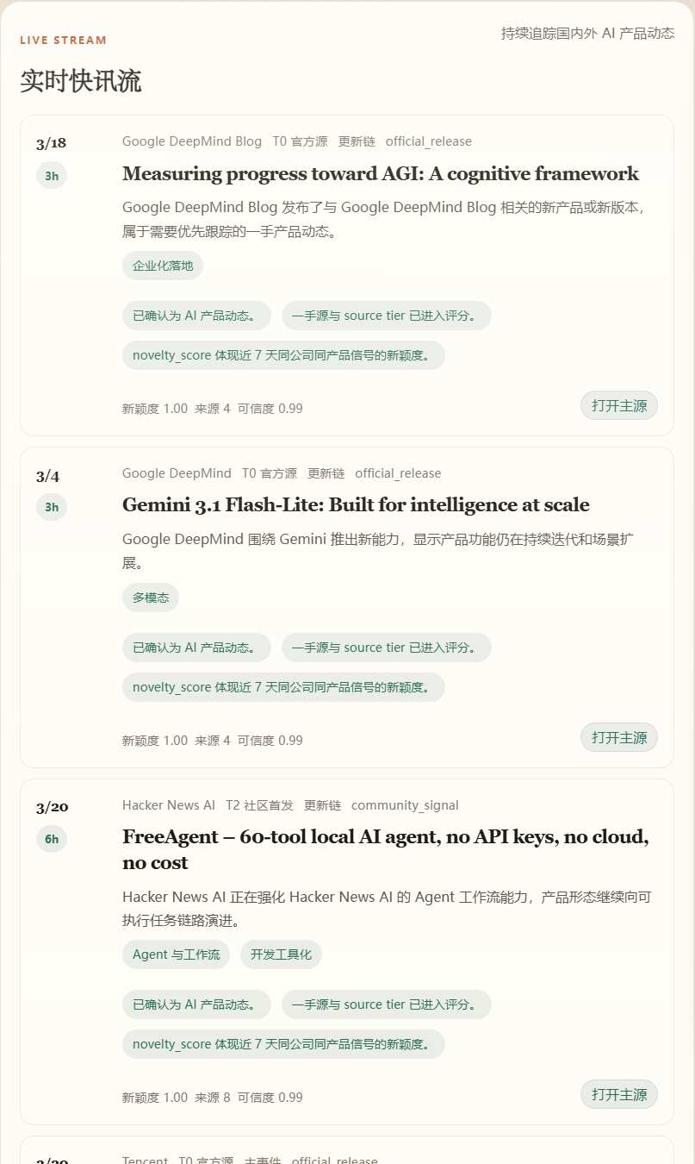  图 6 实时快讯流（上） | 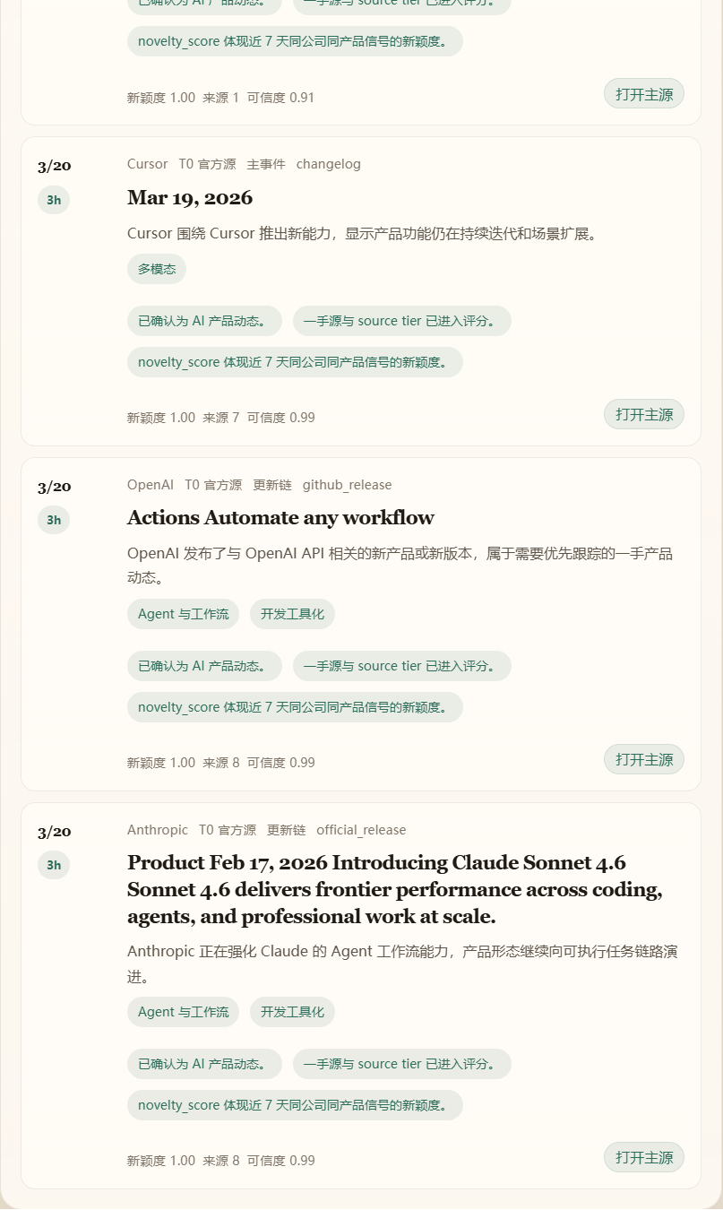  图 7 实时快讯流（下）

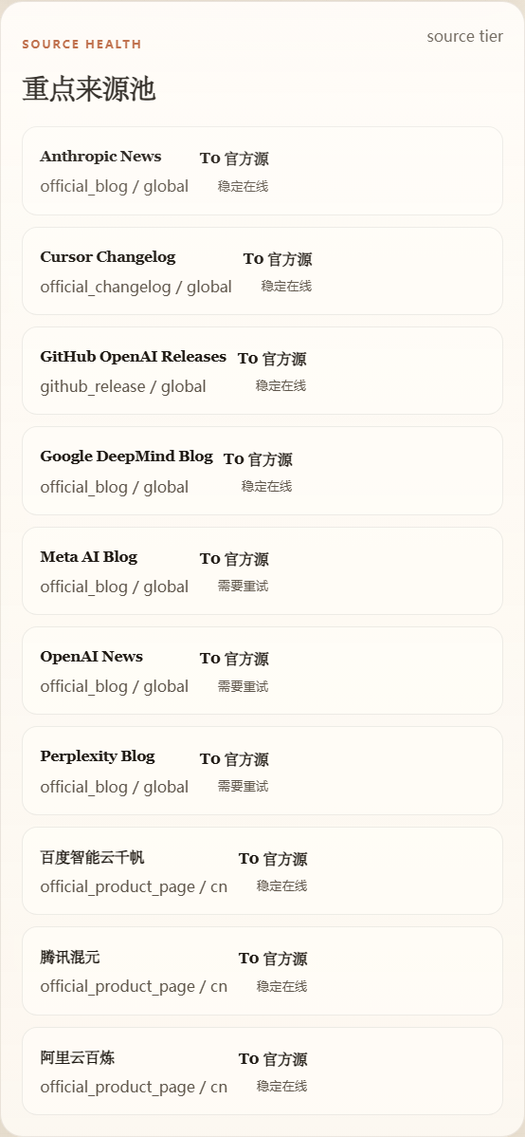
图 8 重点来源池
- 横向看，不同公司在同一时间段围绕相似方向更新，说明行业共识正在形成。
- 纵向看，同一公司围绕同一方向持续推进，说明它不是试探，而是明确的产品战略。
- 来源池让“数据质量”成为页面的一部分，使趋势判断不再是黑盒输出，而是有来源结构支撑的结论。
五、输出层：日报与周报如何把追踪结果转成管理语言
实时日报解决的是短周期判断问题，帮助快速回答“今天最值得关注的变化是什么”；趋势周报解决的是阶段复盘问题，帮助回答“最近几周究竟在往哪里变化”。日报关注节奏，周报关注方向，两者结合后，页面就形成了从实时信息到阶段性判断的完整输出层。
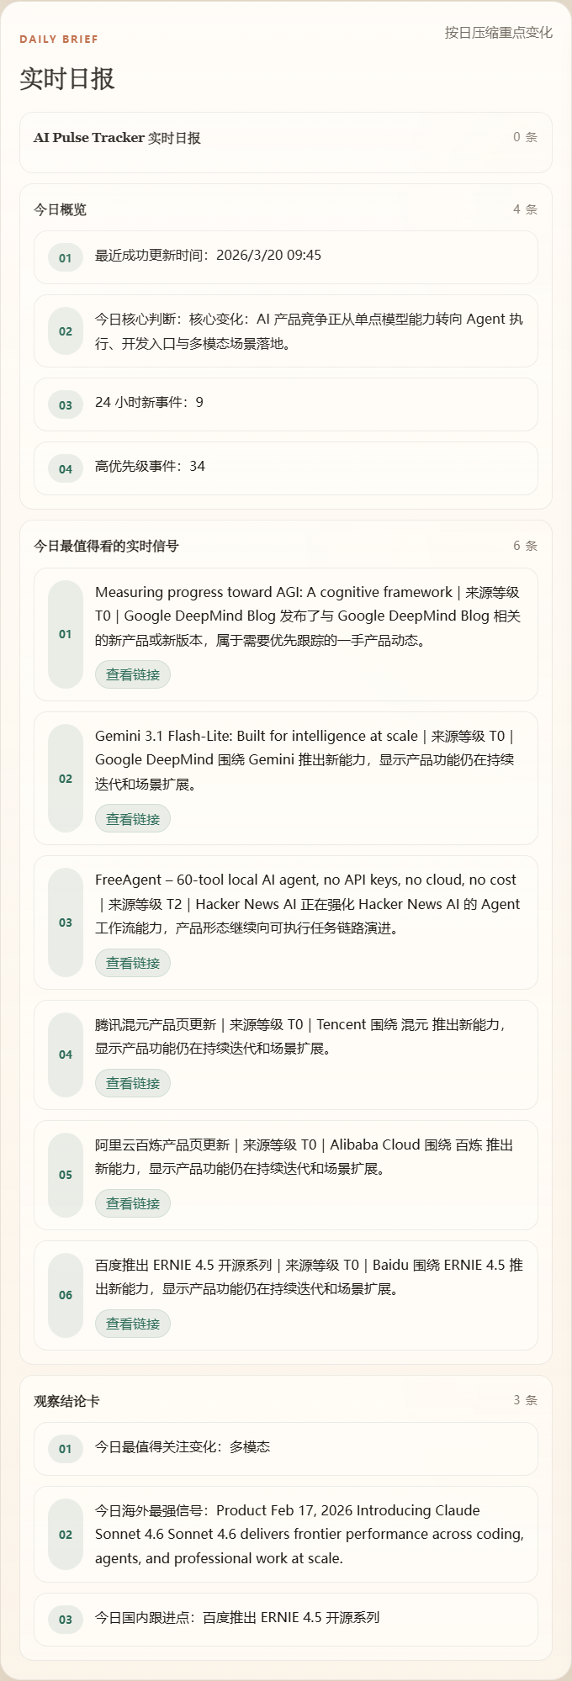  图 9 实时日报 | 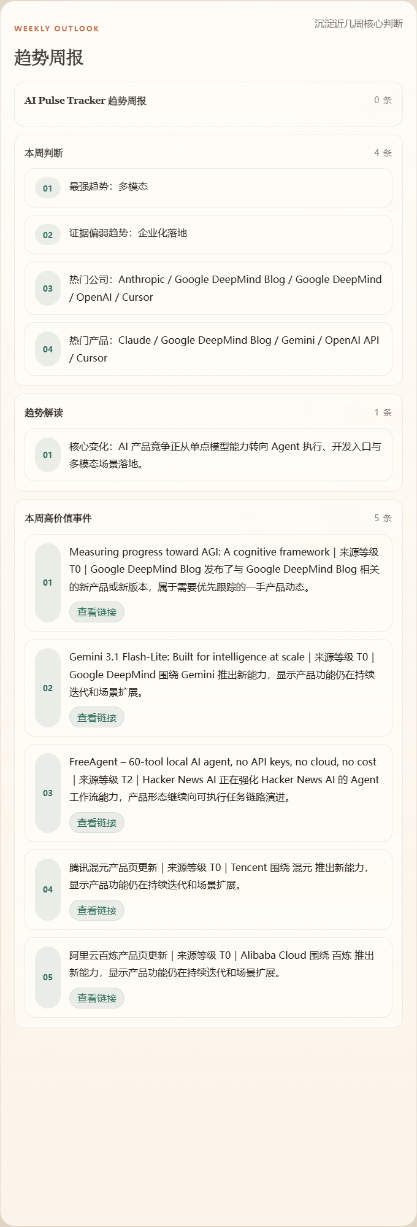  图 10 趋势周报

- 日报适合识别当天最关键的竞争变化，帮助高频沟通和快速决策。
- 周报适合区分短期波动和中期趋势，帮助把连续信号沉淀为阶段性判断。
- 输出层的存在，让这个工具不仅能追踪信息，还能直接服务分析和汇报场景。
六、商业分析判断：从页面证据得出的结论
1. 核心变化：竞争已经从模型能力竞赛转向产品化落地竞赛
综合 LIVE DESK、趋势判断、证据信息和快讯流，可以看到当前最明显的变化并不是模型参数继续膨胀，而是头部厂商围绕 Agent、多模态、开发工具链和平台接入不断加速更新。行业竞争单位已经从“模型能力”切换成“产品能力”。真正重要的不再是模型本身多强，而是它能否进入工作流、形成高频使用、被开发者和企业快速接入。
2. 为什么是现在：市场已经从“单次发布”进入“持续迭代”
最近这段时间值得重点关注，不是因为新闻更多，而是因为高价值事件的构成变了。页面中的高价值动态既有发布类，也有大量更新类、接入类、平台类动作，这表明竞争正在从“靠大版本发布制造声量”转向“通过持续更新抢占工作流和使用入口”。这类变化通常意味着行业已经从实验期走向执行期，比较的不再只是“谁能做出来”，而是“谁能更快部署、谁能更持续更新、谁能更稳定进入真实使用场景”。
3. 海外与国内差异：一个更强调入口，一个更强调落地
页面中的海外高价值动态，更多集中在 OpenAI、Anthropic、Google DeepMind、Cursor 等主体，更新方向高度集中于 Agent、多模态和开发工具化。这说明海外头部厂商更像是在争夺下一代通用工作入口，竞争重点是让模型进入开发、办公、创作等高频场景，并进一步形成生态控制力。相比之下，国内信号更多体现为平台开放、产品页更新、接口能力和企业承接，说明国内厂商的竞争逻辑更贴近商业化落地阶段，即如何把能力更快装进业务系统，提高交付效率并形成更强的场景适配能力。
4. 商业含义：竞争壁垒正在从“技术领先”迁移到“入口、生态和交付效率”
对用户侧而言，竞争重点已经从“新鲜感”变成“使用频率和留存”；只有进入高频工作流，模型能力才会真正转化成用户价值。对企业侧而言，竞争重点已经从“模型能不能用”变成“能否快速接入、稳定集成并形成业务闭环”；企业客户更关注可接入性、可交付性和持续更新能力。对厂商侧而言，更新频率本身已经变成一种竞争信号，因为它意味着产品正在主动争夺心智、场景和开发者注意力。
5. 短期与中期判断：未来看什么最重要
- 短期判断（未来 1-3 个月）：最值得持续追踪的，不会只是新模型数量，而是围绕 Agent、多模态、开发工具化和企业接入的更新频率。谁更新得更快、谁更频繁进入工作流、谁更持续出现在官方源和 docs / release 层，谁就更可能获得下一轮产品心智优势。
- 中期判断（未来 1-2 个季度）：真正可能拉开差距的，不会只是模型性能，而更可能是“入口 + 生态 + 企业接入 + 交付效率”的综合优势。中期胜负手不会只出现在底层模型，而会出现在谁更快形成产品闭环、谁更强控制工作流、谁更早把平台化能力变成稳定商业价值。
- 证据最强的方向是多模态、Agent 和开发工具化，因为它们同时出现在实时层、判断层和输出层；企业化与平台化虽然已出现，但更适合定义为重点观察方向，而非已经完全定型的主线。
七、网页设计本身的优势
这个网页的优势，不只是把信息罗列出来，而是把“从信息到判断”的过程设计进了页面结构里。顶部状态栏与 LIVE DESK 负责体现持续追踪和快反能力；趋势判断与证据信息形成“结论层 + 证据层”；实时快讯流与重点来源池把分析拉回事实层和来源层；实时日报与趋势周报则把追踪结果转成适合商业分析使用的短周期与中周期产物。因此，这个页面不仅展示了抓到了什么，更展示了如何从这些内容里形成商业判断，这也是它区别于普通资讯聚合页的核心价值。

